游学项目：古北水镇之旅
三年级二班
春暖花开，草长莺飞，人心思动，小伙伴们的心情已经飞向远方，2016年5月21日，在家委会的组织下，在家长的陪伴下，班主任王老师带领3年级二班踏上了本次游学（古北水镇）之旅。
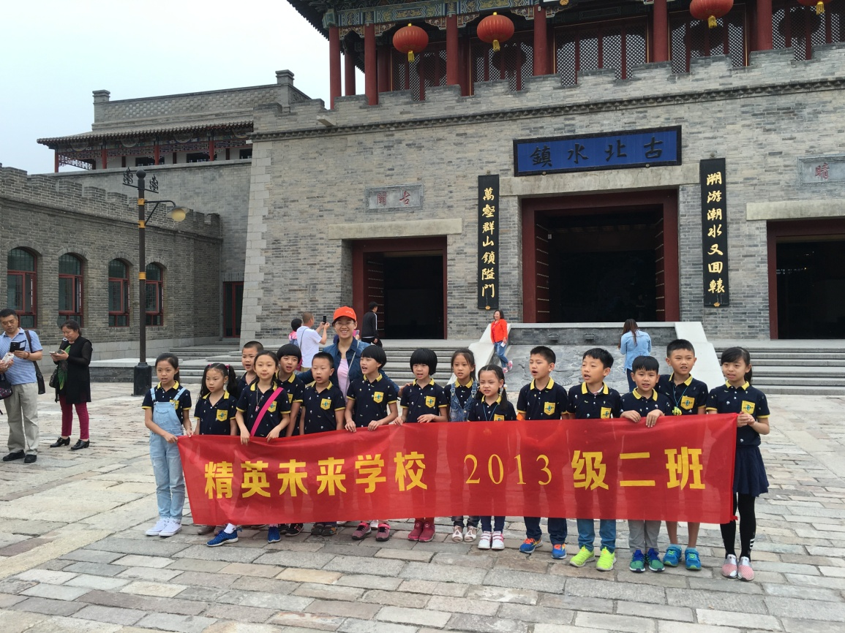
古北水镇背靠中国最美、最险的司马台长城，坐拥鸳鸯湖水库，是京郊山水城结合的自然古村落，有古北水镇和司马台长城两个游览区，水镇内河道密布，古老的汤河支流萦绕其间，古建、民宅依水而建，在清新空气、蓝天白云、绿水波涛、参天白杨的掩映之下，宛如一片鲜为人知的世外桃源，我们的游学之旅也分为两部分：漫游水镇，登司马台长城。
水镇以古建、民宅为主，多种传统文化散布其中，有司马小酒坊的作坊、灯笼铺、风筝铺、称铺、景泰蓝……，通过水镇的游览，我们对中国的传统文化有了进一步的认识，同时，大家在灯笼铺通过自己的想象亲手制作了自己喜欢的灯笼，也提高了大家的动手能力。
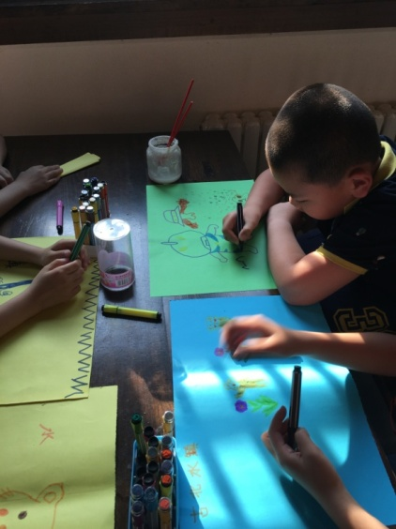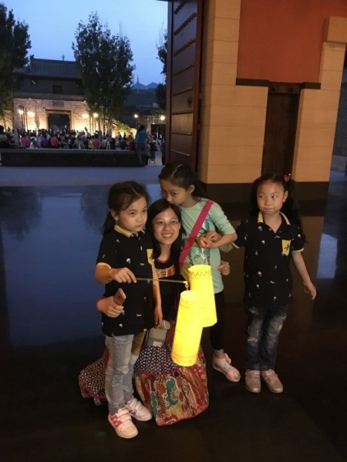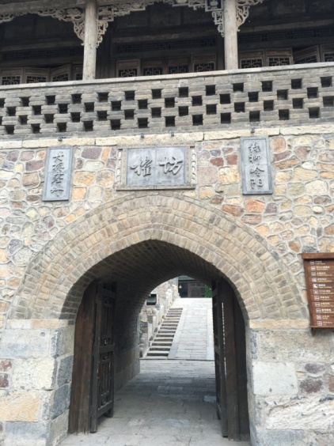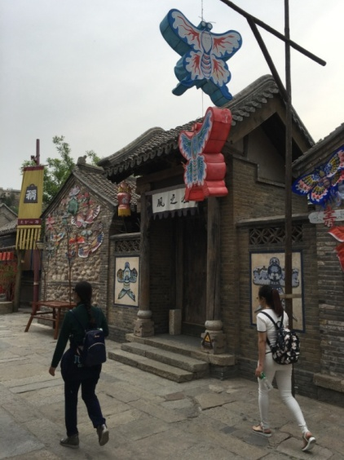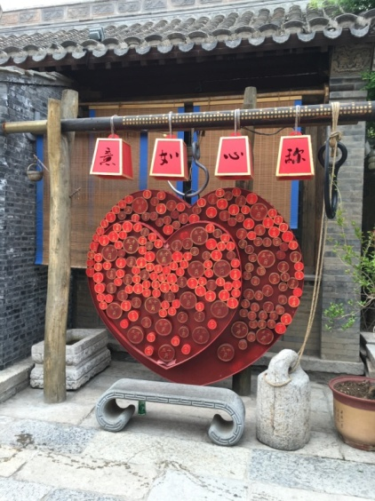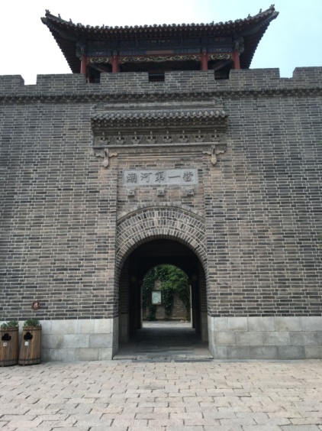
水镇里河道密布，风景优美，看着那桥、那河、那家，在王老师的带领下，小伙伴们一路高唱：“枯藤老树昏鸦，小桥流水人家，古道西风瘦马，夕阳西下，断肠人在天涯”，欢快的童声久久飘荡在空中。
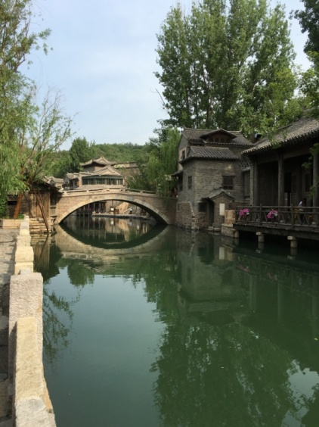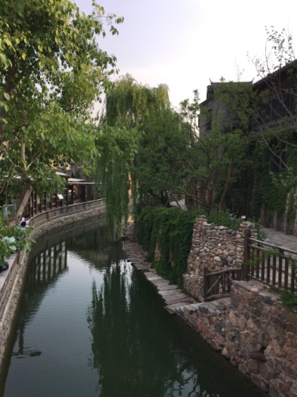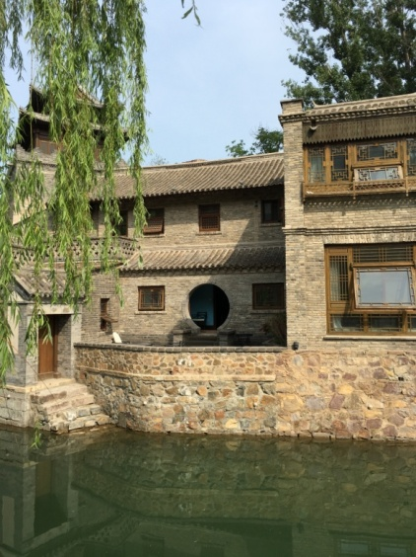
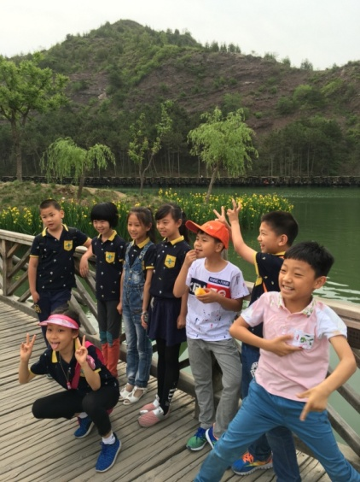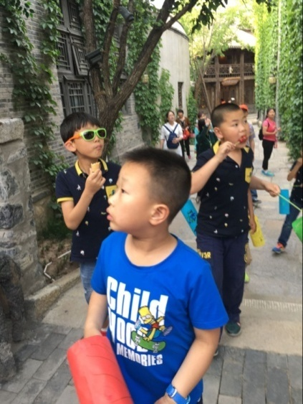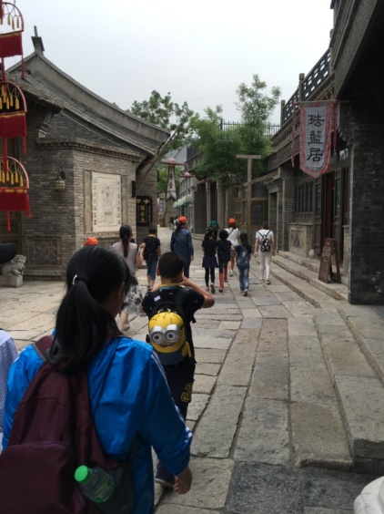
第二部分是登司马台长城，司马台长城始建于明洪武初年，城墙依险峻山势而筑，以奇、特、险著称于世，毛主席曾写到“不到长城非好汉”，我们也要争当祖国未来的好汉。
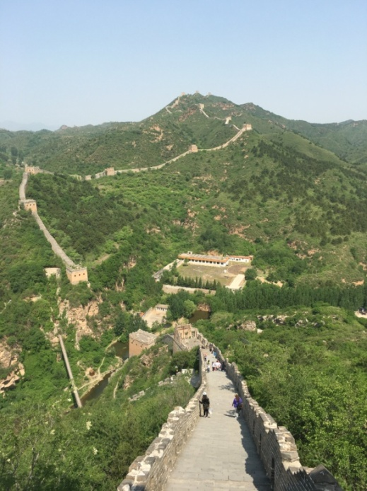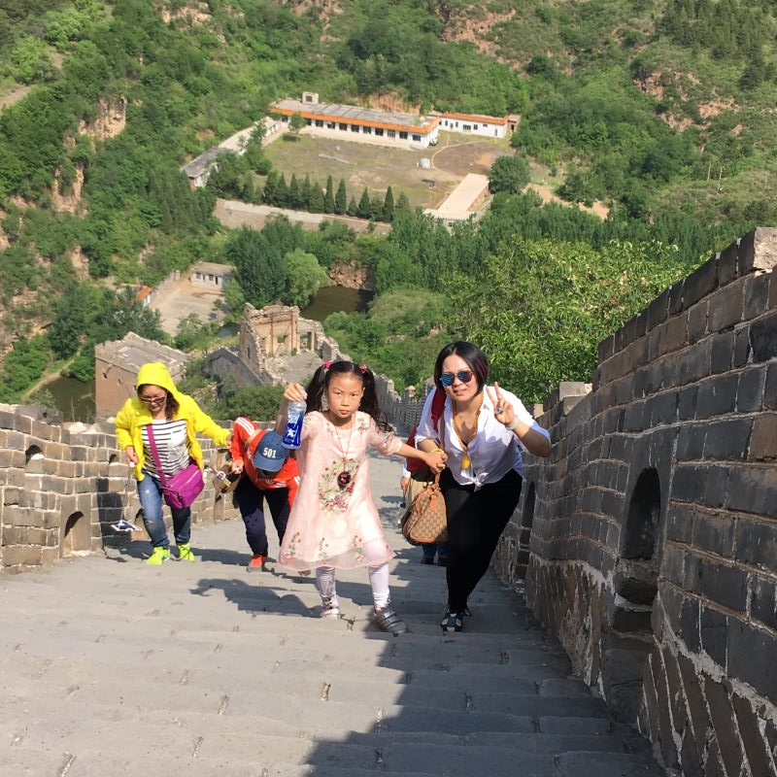
通过本次游学，小伙伴们不仅在紧张的学习中放松了心情，加深了对传统文化的了解，提高了动手能力，通过登司马台长城，更是锻炼了身体、锻炼了毅力，本次活动的开展，也丰富了小伙伴们的课外知识、开阔了眼界，增进了老师与学生、老师与家长以及家长之间的交流，为今后班级的各项工作奠定了良好的基础。欢乐的时光总是觉得短暂，小伙伴们都意犹未尽，期待下一次快乐的相聚。

